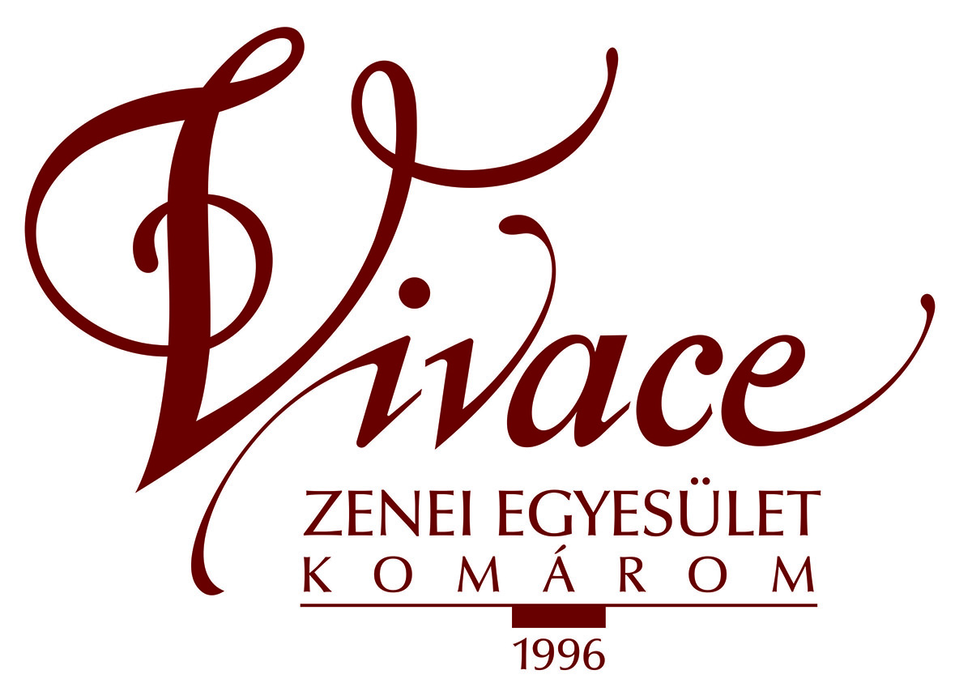

Meghívó
Tisztelettel meghívjuk az egyesület 2015. április 10-én 17.00 órai kezdettel tartandó éves közgyűlésére
Helyszín: Klapka Lakásszövetkezet Komárom, Igmándi u. 47. (régi zeneiskola)
Napirendi pontok:
- A 2014. évi gazdálkodásról szóló beszámoló elfogadása
- A 2014. évi közhasznúsági jelentés elfogadása
- Tájékoztató a 2015. évi zenei programról és az egyesület 2015. évi tervezett költségvetéséről
- Tájékoztatás az alapszabály módosítás és a tisztségviselő változás bejegyzéséről
- Baráti beszélgetés a közgyűlés után

A napirendi pontok fontosságára való tekintettel megjelenésére feltétlenül számítunk!
Amennyiben a közgyűlés a meghirdetett időben nem határozatképes, úgy ezen a napon 17.10 órára ismételten összehívjuk a közgyűlést.

Komárom, 2015. április 1.

Pálfyné Nyikus Zita
elnök

